감사 로그
감사 로그 메뉴에서는 로그프레소 소나 운영과 관련된 설정 변경, 인증 내역 등이 기록됩니다. 검색 기간, 항목, 행위, 키워드 등을 설정하여 원하는 내용의 감사 로그를 검색해 조회할 수 있습니다.
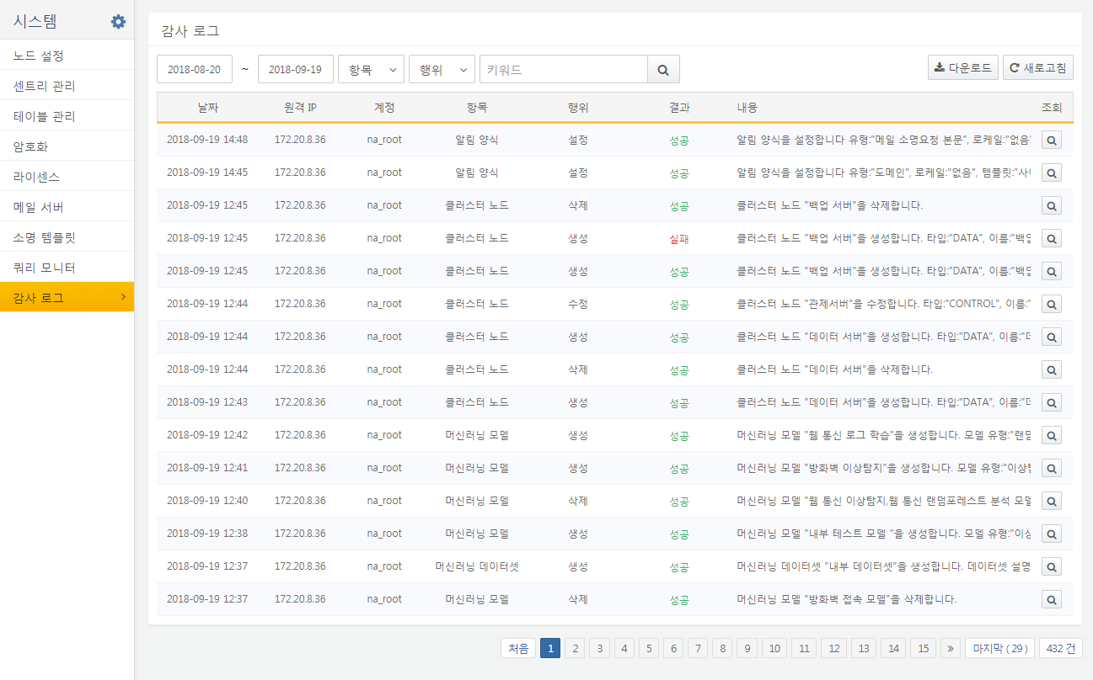
돋보기 아이콘을 클릭하면 해당 감사로그의 상세 내역을 조회할 수 있습니다. 결과가 실패인 경우 오류 내용이 함께 표시됩니다.
